Faisons le point pour entrer en action !

Bonjour mesdames,
Certaines d’entre vous ont d’ores et déjà fixé leur(s) objectif(s). J’encourage celles qui hésitent encore à formuler en quelques mots, leur intention : quel(s) est /sont le(s) changement(s) nécessaire(s) à ma vie ? Dans quel domaine(s) ? Quel est le résultat tangible que je souhaite obtenir ?
Enoncer votre objectif est une 1ère action ! Bravo !!
Pour vous aider à y voir plus clair, je vous propose « la roue de la vie ». Le but de cet exercice est d’évaluer dans quels contextes vous êtes satisfaite du déroulé des évènements et de vos expériences. Il s’agit de noter votre niveau de satisfaction dans chaque axe. Vous pointez votre note dans chaque « triangle », le centre du cercle étant à zéro et l’extérieur étant à 10.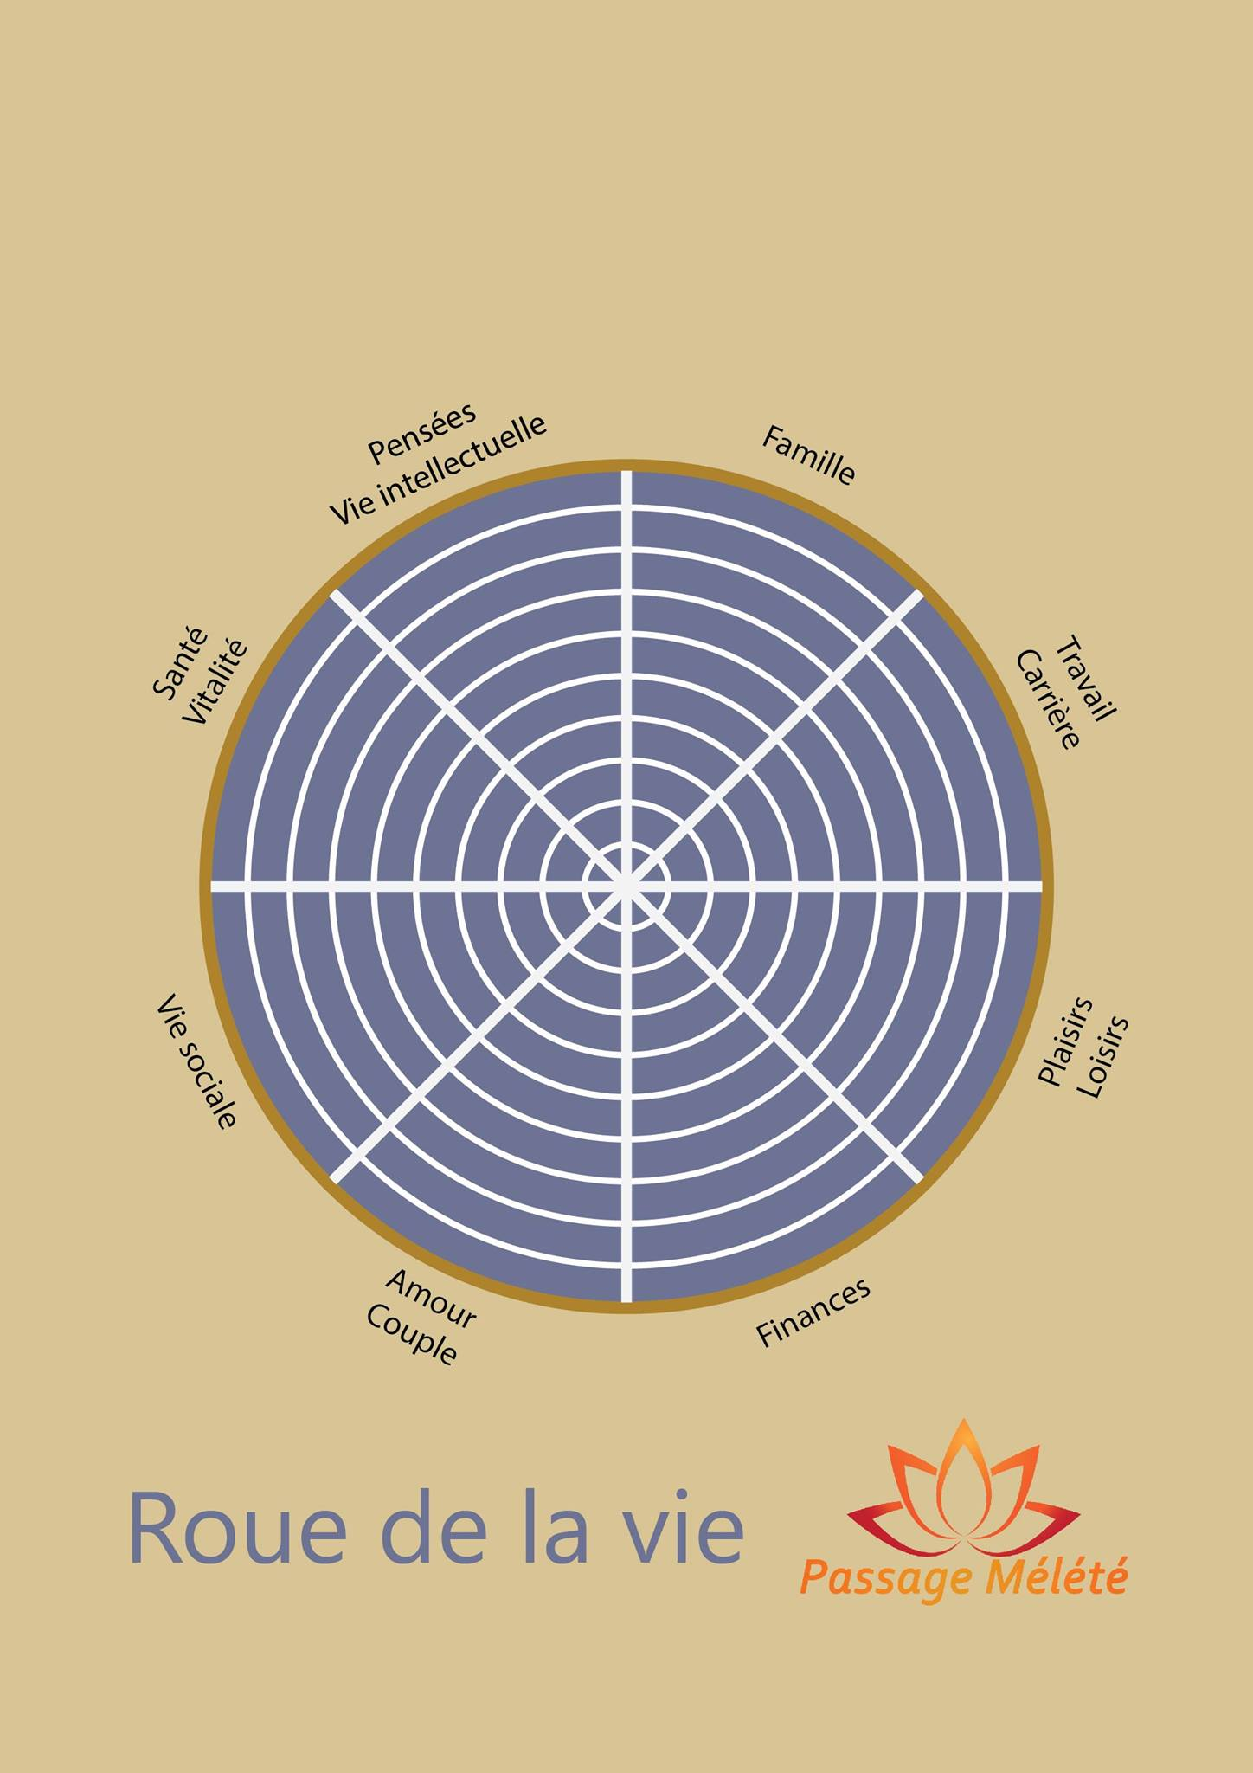
Examinez votre roue : Quel est le domaine prioritaire ? Est-ce « moyen » dans tous les domaines ? Laissez reposer votre roue quelques heures, voire quelques jours.
Je vous invite maintenant à choisir un petit « carnet de route » ; customisez la couverture à votre goût : photos de vous qui vous plaisent, images de la nature, des 4 éléments… ce carnet concrétise votre passage vers le changement personnel.
Choisissez un bel outil d’écriture : stylo plume, feutre, pointe fine, couleurs….
En 1er lieu, écrivez votre intention de changement, votre/ vos objectif(s). Vous avez mené une réflexion depuis 4 semaines : écrivez l’état dans lequel vous êtes maintenant. Etes-vous prête à bouger ? avez-vous des réticences ? Trouvez-vous le chemin trop difficile ?
Certes, apprendre à se connaître pour mieux évoluer est complexe, parfois douloureux, mais c’est un chemin empli de surprise, de joie, de sublimes moments de satisfaction. Vous seule est l’actrice de votre vie. Ecrivez votre slogan : « je décide maintenant de ne plus être…, d’être…., de faire…., de ne plus faire…, de dire…, de ne plus dire…. »
Reprenez votre « roue de la vie »
Pour chaque domaine, listez les éléments qui vous apportent satisfaction, et les éléments que vous souhaitez changer.
Dans chaque liste, indiquez les éléments prioritaires : qu’est-ce qu’il est important de modifier ? qu’est-ce qu’il est urgent de changer ? Qu’est-ce qui pourrait être enrichi ? Vous hiérarchisez ainsi vos priorités.
Maintenant, il est temps de passer à l’action ! choisissez un item dans la liste « il est urgent de changer….. », écrivez en regard une petite action que vous vous engagez à faire dans la semaine !
Vous pouvez vous réaliser un tableau de ce genre :
Domaine | Qu’est-ce que ça serait ? | Pourquoi en avez-vous envie ?
Faire | J’ai envie de faire……………………………………………. | J’en ai envie parce que………………………………………………
Etre | J’ai envie d’être……………………………………………. | J’en ai envie parce que………………………………………………
Avoir | J’ai envie d’avoir……………………………………………. | J’en ai envie parce que………………………………………………

Vous vous engagez personnellement : personne ne viendra contrôler si vous avez effectué votre action. Vous êtes le seul décisionnaire !
D’ailleurs, parfois, vous laissez les autres décider à votre place… quel en est votre bénéfice ?
Bon courage ! Bonne réflexion !
A très bientôt,
Claire

